Часы – поделка из бумаги
Как сделать часы для ребенка своими руками? Научить ребенка понимать время, а также разбираться в часах со стрелками поможет макет часов (или игрушечные часы). Мы предлагаем Вашему вниманию пошаговую инструкцию, придерживаясь которой Вы быстро сделаете такой макет с двигающимися стрелками.
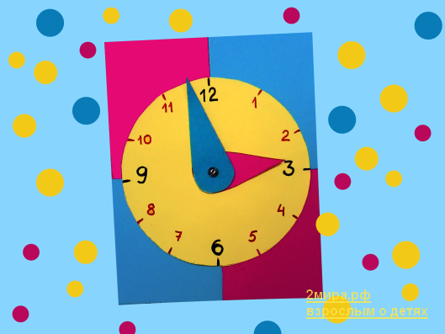
Совет: Если Вашему ребенку больше 6 лет, Вы можете привлечь его к созданию поделки – сам процесс работы над часами даст ему большое количество информации о времени и его делении на часы, минуты и даже секунды.

Для поделки Вам понадобится:
Плотный картон (можно взять картон от коробки или даже саму коробку – потом обклеить ее цветной бумагой, получатся объемные часы), цветной картон, винтик с шайбой малого диаметра (в случае отсутствия винтика – возьмите нитки и иголку), ножницы, карандаши или фломастеры.
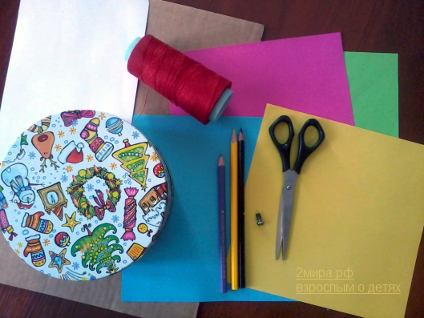

Как сделать поделку ЧАСЫ – пошаговая инструкция с картинками:
Шаг 1. Выберите картон для циферблата, найдите круглый предмет, для того, чтобы обвести его.
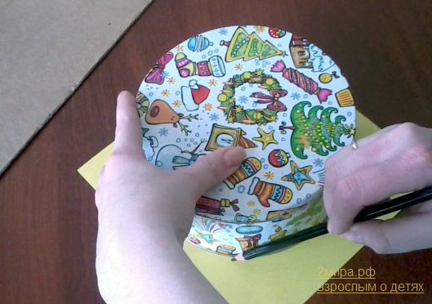
Шаг 2. Наклейте циферблат на картонную основу. Сделайте в центре отверстие. Наметьте основные деления – 12, 3, 6 и 9 часов. Пусть эти цифры выделяются по цвету от всех остальных – это поможет ребенку освоить такие понятия, как «полчаса» и «четверть».
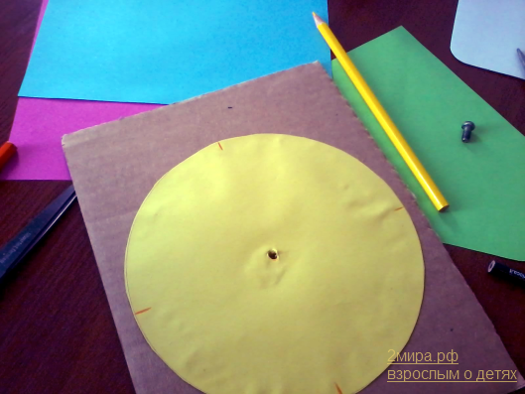
Шаг 3. Разделите каждый сегмент на три равные части – наметьте деления для промежуточных цифр.
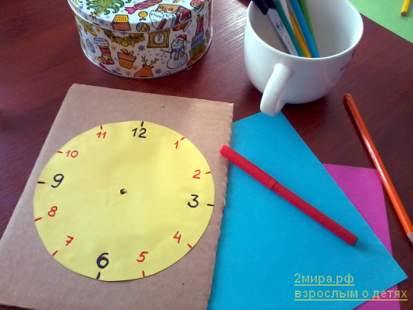
Шаг 4. Вырежьте из бумаги двух цветов детали (как на фотографии), которые прикроют коричневый коробочный картон.
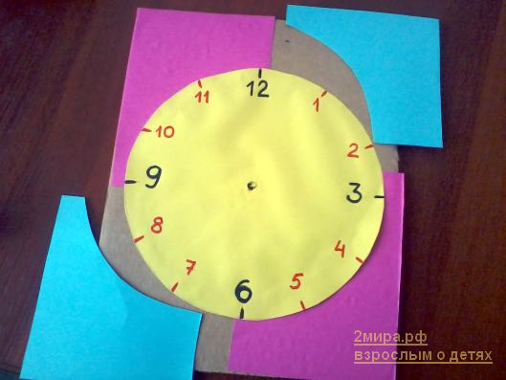
Шаг 5. Из картона разных цветов вырежьте каплеобразные стрелки разного размера. Утолщение внизу позволит надежно прикрепить стрелки к основе.
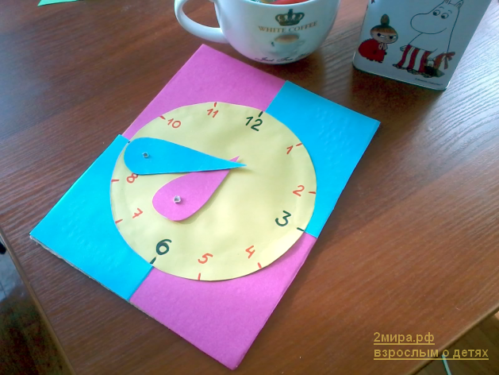
Шаг 6. Скрепите детали при помощи винтика. Если винтика нет, то прошейте все детали иголкой с ниткой (с одной стороны сделайте узелок, а с другой – сразу завяжите конец нитки).
Совет: Все детали мы обклеили скотчем, что сделало часы менее хрупкими.
Часы для обучения ребенка времени должны быть простыми, на них не должно быть лишних деталей. Поэтому воздержитесь от соблазна украсить циферблат какими-либо наклейками и рисунками. Стрелки должны двигаться легко, цифры должны быть достаточно крупными и узнаваемыми. Мы специально сделали часы на картонной основе прямоугольной формы – во-первых, это облегчило задачу обклеить часы скотчем, а во вторых, на «полях» можно делать фломастером какие-либо заметки, важные для ребенка.

